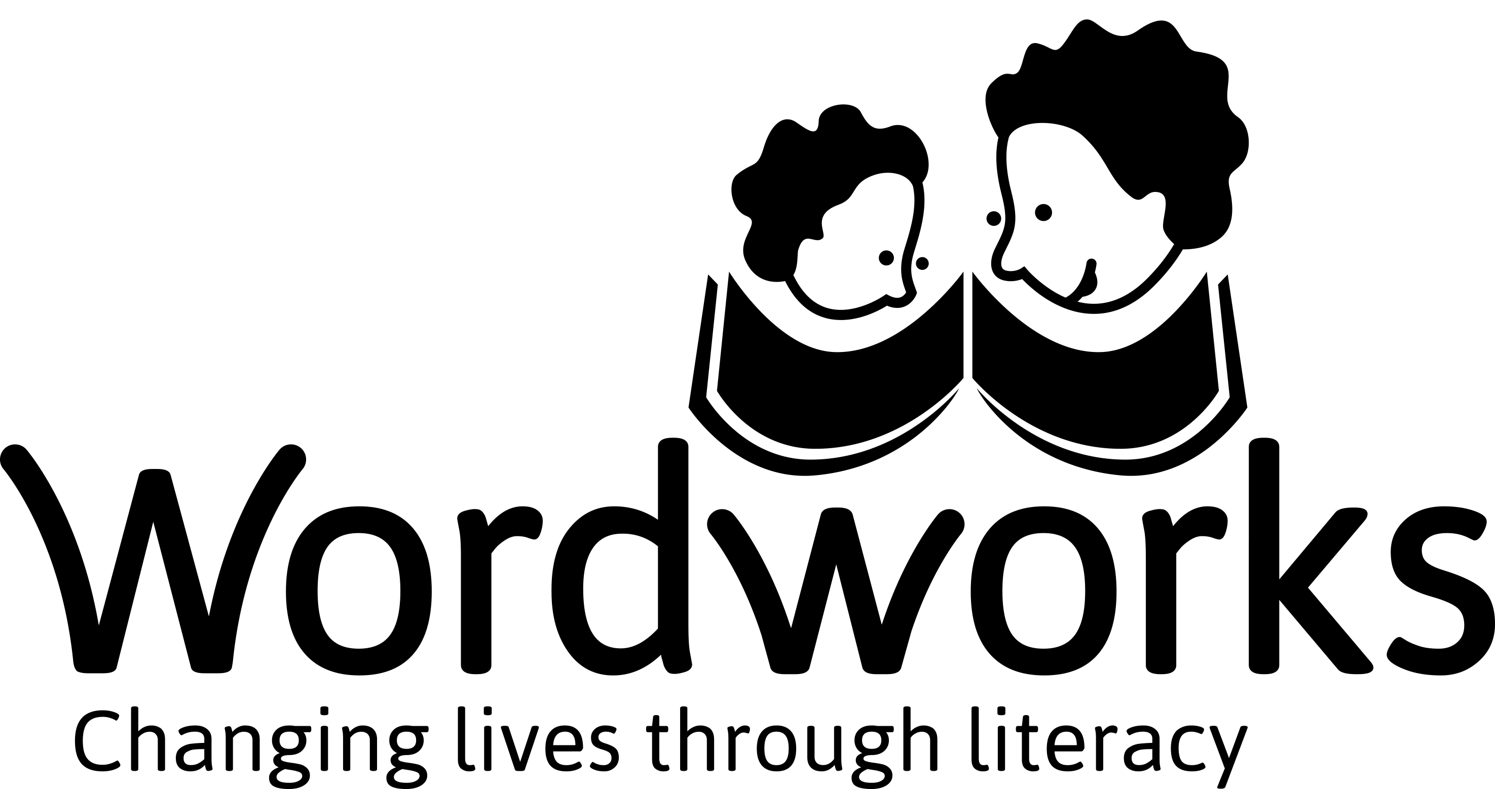

Voorgestelde bewoording vir ’n advertensie in ’n plaaslike koerant

Stuur die advertensie hieronder aan jou plaaslike koerante of plaas dit in jou plaaslike skoolnuusbrief om meer tutors te probeer werf.

Wil jy graag jong kinders help om te leer lees en skryf?

[Naam van skool of organisasie] in [naam van gemeenskap] het 'n projek aan die gang om kinders in Grade R tot 2 te help om hul lees- en skryfvaardighede te ontwikkel. Hulle sal die Ready Steady Read Write-program gebruik. Die program is deur ’n organisasie sonder winsoogmerk genaamd Wordworks ontwikkel.

Ons het tutors nodig wat vir ’n paar ure lank elke week met pare kinders kan werk. Geen voridge ervaring is nodig nie – net ’n liefde vir kinders en ’n bietjie geduld! Ons sal jou van die aanvanklike opleiding asook voortdurende ondersteuning en advies voorsien.

As jy graag betrokke wil raak, kan jy by die skoolkantoor inloer of ........... skakel of epos aan ................. stuur. Ons gaan ’n inligtingsessie by die skool hou vir diegene wat in tutorswerk belangstel. Die inligtingsessie gaan op [datum] by [plek] gehou word.

Sluit asseblief by ons span aan en help ons om 'n verskil in jong kinders se lewens te maak!

